**LES MAISON DU LES VOYELLES**

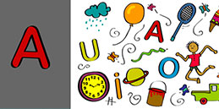

**PHONETIQUE**

**LES VOYELLE A**

**OBJETIF :** Reconnaître auditivement la voyelle A

**ACTIVITE :** Décore à ton goût la voyelle A

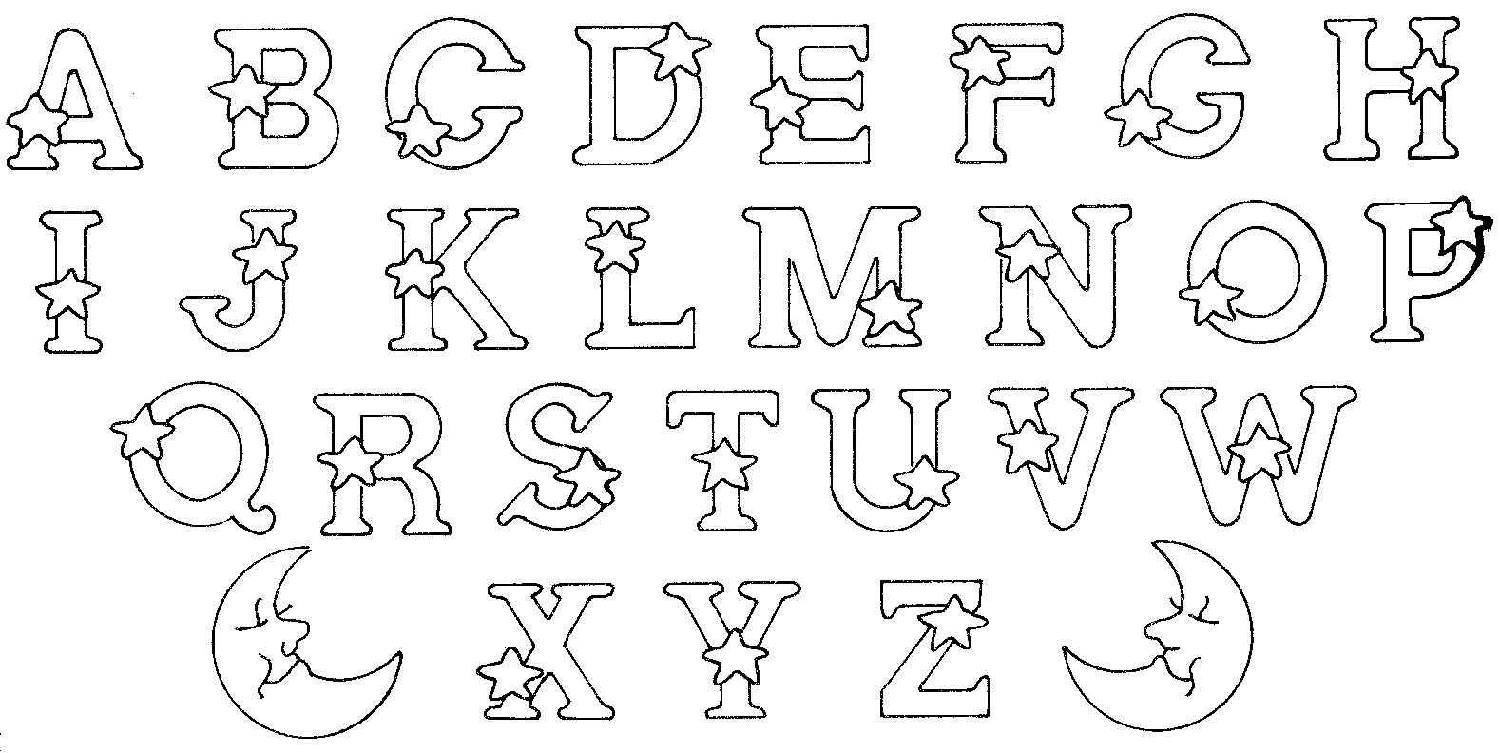

**LES VOYELLE A**

**OBJETIF :** Reconnaître auditivement la voyelle A

**ACTIVITE :** Ecoutez les mots que l’adulte lit, decouper et coller dans la maison les mots qui contiennent le son A

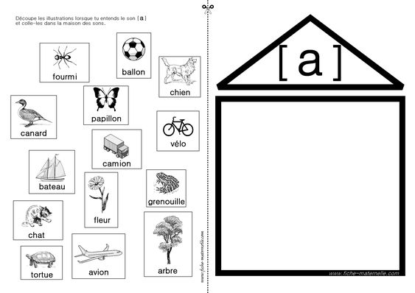



**LES VOYELLE E**

**OBJETIF :** Reconnaître auditivement la voyelle E

**ACTIVITE :** Décore à ton goût la voyelle E



**LES VOYELLE E**

**OBJETIF :** Reconnaître auditivement la voyelle E

**ACTIVITE :** Ecoutez les mots que l’adulte lit, decouper et coller dans la maison les mots qui contiennent le son E



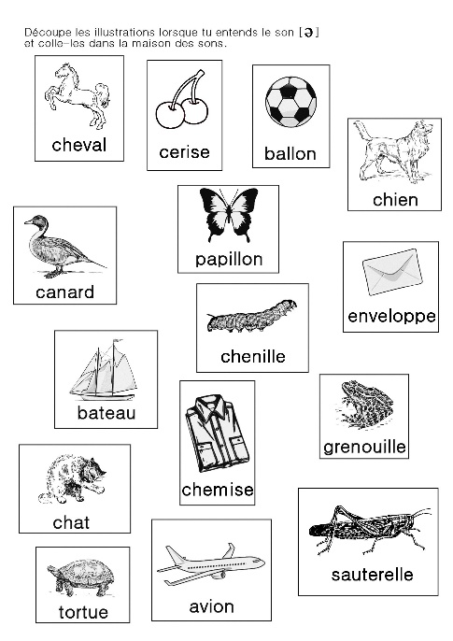

**LES VOYELLE I**

**OBJETIF :** Reconnaître auditivement la voyelle I

**ACTIVITE :** Décore à ton goût la voyelle I



**LES VOYELLE I**

**OBJETIF :** Reconnaître auditivement la voyelle I

**ACTIVITE :** Ecoutez les mots que l’adulte lit, decouper et coller dans la maison les mots qui contiennent le son I

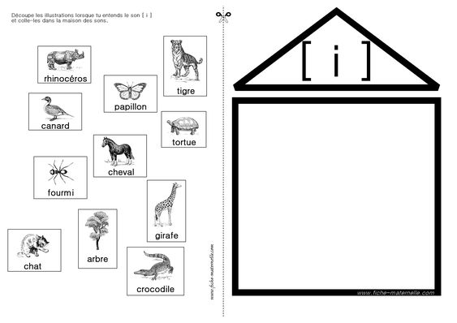



**LES VOYELLE O**

**OBJETIF :** Reconnaître auditivement la voyelle O

**ACTIVITE :** Décore à ton goût la voyelle O



**LES VOYELLE O**

**OBJETIF :** Reconnaître auditivement la voyelle O

**ACTIVITE :** Ecoutez les mots que l’adulte lit, decouper et coller dans la maison les mots qui contiennent le son O

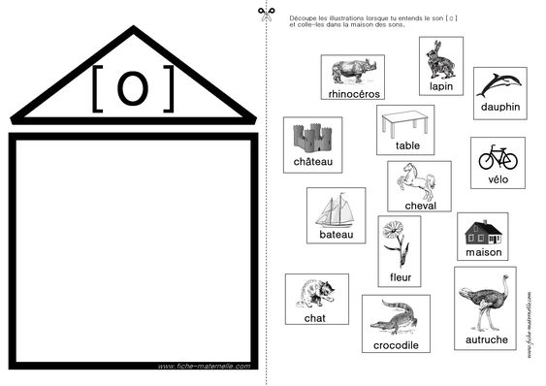



**LES VOYELLE U**

**OBJETIF :** Reconnaître auditivement la voyelle U

**ACTIVITE :** Décore à ton goût la voyelle U



**LES VOYELLE U**

**OBJETIF :** Reconnaître auditivement la voyelle U

**ACTIVITE :** Ecoutez les mots que l’adulte lit, decouper et coller dans la maison les mots qui contiennent le son U

